**Адаптация ребенка в детском саду**

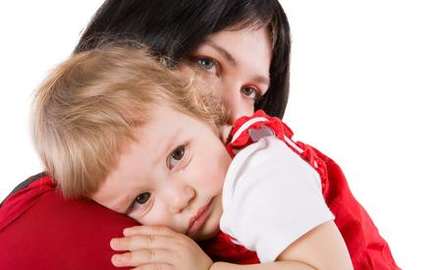

*Для успешной адаптации ребёнка к условиям дошкольного учреждения взрослым необходимо сформировать у него положительную установку на детский сад, позитивное отношение к нему. Это зависит от профессионального мастерства воспитателей, от участия родителей, от атмосферы тепла, доброты, внимания.*

Какие же методы и приемы способствуют облегчению прохождения периода адаптации?

**Рекомендации педагогам**

* Эмоциональное общение с каждым ребенком обязательно должно включать: контакт глаз, прикосновение, улыбку, ласковую интонацию.
* Ребенка необходимо называть ласковым именем, как дома.
* Важен привлекательный и опрятный внешний вид воспитателя.
* Использовать отвлекающие моменты при расставании, плаче.
* Использовать игрушки забавы (мыльные пузыри, музыкальные, светящиеся, заводные и т.д.).
* Использовать элементы телесной терапии (обнимание и поглаживание ребенка, игры с прикосновением).
* Использовать игры на сближение детей друг с другом, игры, направленные на освоение окружающей среды и знакомство с персоналом детского сада и сверстниками.
* При укладывании спать использовать телесный контакт (поглаживание, похлопывание), петь колыбельные или прослушивать фонограмму, разрешать брать с собой в кровать любимую игрушку.
* Не отучать в период адаптации от вредных привычек (соска, памперс и др.)
* Для коррекции эмоционального состояния детей с тяжелой адаптацией педагогам желательно использовать прослушивание музыки, рисование, лепку, релаксационные игры, пальчиковые игры, психогимнастику.

**Рекомендации родителям**

* Будьте терпеливы
* Разговаривайте с ребёнком заботливым, ободряющим тоном
* Поощряйте игры с другими детьми
* Интересуйтесь жизнью и деятельностью вашего ребёнка в детском саду
* Настраивайте ребенка на мажорный лад. Внушайте, что это очень здорово, что он дорос до сада и стал таким большим
* Не оставляйте ребенка в саду на целый день, как можно раньше забирайте его домой.
* Создавайте спокойный, бесконфликтный климат в семье. Щадите ослабленную нервную систему вашего ребенка
* Создавайте в воскресные дни дома для ребенка такой же режим, как и в детском учреждении
* Не реагируйте на выходки ребенка и не наказывайте его за детские капризы.